**Міністерство освіти і науки України Національний технічний університет України «Київський Політехнічний Інститут імені Ігоря Сікорського» Кафедра конструювання електронно-обчислювальної апаратури**

**ЗВІТ**

з лабораторної роботи №2  
по курсу «Конструювання та технологія виробництва радіоелектронних апаратів - 3»

Виконав: студент гр. ДК-82

Рудюк Б. Б.

Перевірив: ст. викладач

Лисенко О. І.

Київ – 2020

Дослідити температурний режим напівпровідникової інтегральної мікросхеми К174УН7, яка розміщена на ребристому радіаторі, при наступних даних:

n = 11

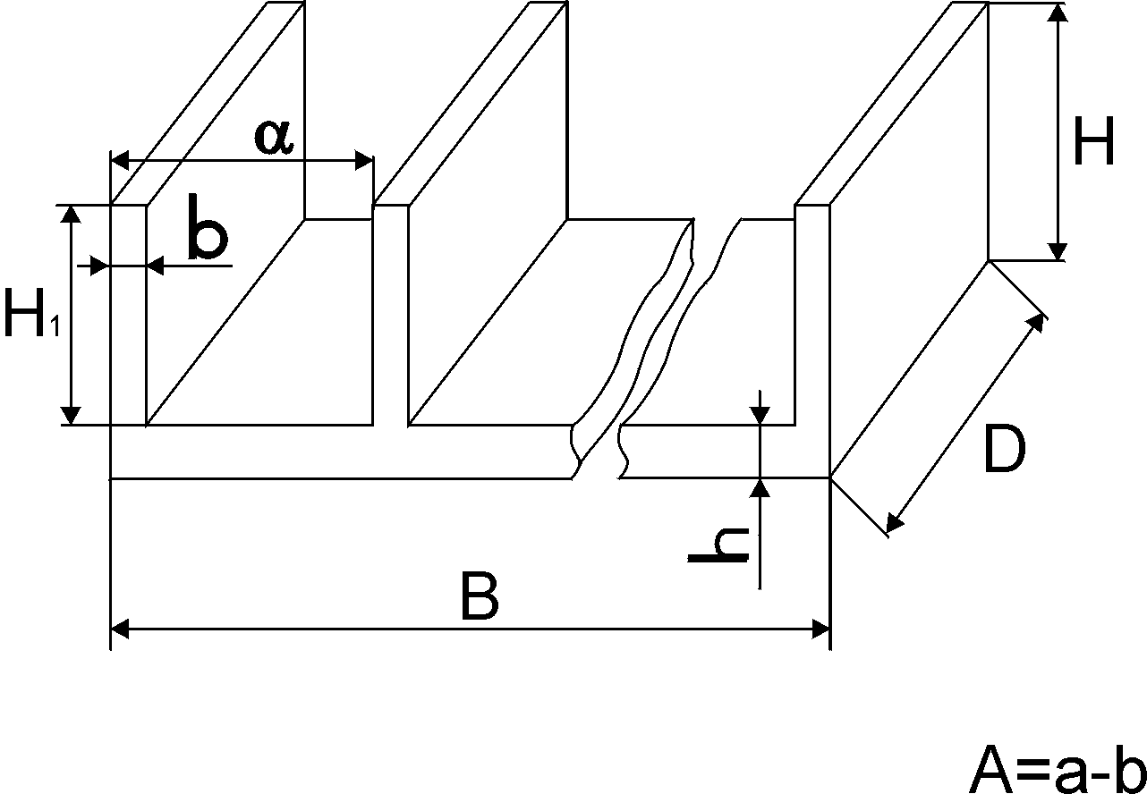A = a – b = 0,0099 (м)

B = 0,101 (м)

D = 0,101 (м)

H = 0,02 (м)

H1 = H – h = 0, 015 (м)

a = 0,01 (м)

b = 0,0001 (м)

h = 0,005 (м)

εпр = 0,9

Тсер = Тв =40°С (313 К)



Изм.

Лист

№ документа

Підпис

Дата

Арк.

1

ДК82.43417.002.Д1

Розробив

Рудюк Б.Б.

Перевірив

Лисенко О. І.

Т. Контр.

Н. Контр.

Затвердив

Лисенко О. І.

“ Дослідження температурного режим напівпровідникової інтегральної мікросхеми К174УН7”

Літ.

Аркушів

7

НТУУ ”КПІ”, ФЕЛ, гр. ДК82

Реценз.

Маса

Масштаб

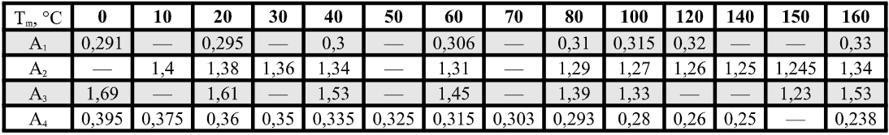

**Розв’язок $m_{е}= 780,5 (г)$**

Зм.

Арк.

№ документа

Підпис

Дата

Арк.

2

ДК82.43417.002.Д1

1. Визначимо площі і-тих частин поверхні радіатора:

А) площа між ребрами S1:

Б) площа всередині поверхонь ребер S2:

В) площа крайніх поверхонь ребер S3:

Г) площа торцевих поверхонь ребер S4:

Д) площа основи (нижня частина) S5:

1. Візьмемо середню поверхневу температуру радіатора Тр = 76°С
2. Визначимо середньоарифметичну температуру:

$$T_{m}=\frac{T_{p}+T_{в}}{2}= \frac{40+76}{2}= 58 ℃$$

1. Визначимо температуру між ребрами радіатора Тів
2. Визначаємо коефіцієнт теплообміну (конвекція) для i-тих частин радіатора:

$T_{іm}=\frac{T_{p}+T_{iв}}{2}= \frac{76 +43,78}{2}= 59,89 ℃$*; $A_{2}\left(T_{im}\right)= 1,31$*

$$α_{к1,2}= А_{2}∙{(\frac{T_{p}-T_{ів}}{D})}^{1/4}$$

$$α_{к1,2}= 1,31∙{\left(\frac{76-43,78}{0,101}\right)}^{1/4}=5,536 ({Вт}/{м^{2}К})$$

$α_{к3,4,5}= А_{2}∙{(\frac{T_{p}-T_{m}}{D})}^{1/4}$*; $A_{2}\left(T_{m}\right)= 1,3$*

$$α_{к3,4,5}= 1,31∙{\left(\frac{76-40}{0,101}\right)}^{1/4}= 4,750({Вт}/{м^{2}К})$$

1. Обчислимо променеву складову теплообміну для і-тих частин поверхні радіатора:

$$α_{п1,2}= ε∙ φ_{p.c. }∙f(T_{p},T_{ів})$$

$$f\left(T_{p},T_{ів}\right)= 8,38 ({Вт}/{м^{2}})$$

$$φ_{p.c. }= \frac{A}{A+2∙D}= \frac{0,0099}{0,009+2∙0,101}=0,0467$$

$$α_{п1,2}= 0,9∙ 0,0467∙8,38=0,35 ({Вт}/{м^{2}К})$$

Зм.

Арк.

№ документа

Підпис

Дата

Арк.

3

ДК82.43417.002.Д1

Зм.

Арк.

№ документа

Підпис

Дата

Арк.

4

ДК82.43417.002.Д1

$$α_{п3,4,5}= ε∙ φ_{p.c. }∙f\left(T_{p},T_{в}\right)$$

$$f\left(T_{p},T_{в}\right)= 8,25({Вт}/{м^{2}})$$

$$φ_{p.c. }=1$$

$$α_{п3,4,5}= 0,9∙ 1∙ 8,25 = 7,425({Вт}/{м^{2}К})$$

1. Визначаємо потужність, яка розсіюється i-тими частинами поверхні радіатора, та сумарну потужність:
$$P_{p}= \sum_{i=1}^{5}{P_{i}}=\sum_{i=1}^{5}{\left[а_{Кі}∙S_{i}∙\left(T_{p}-T_{в}\right)+a_{Пі}∙S_{i}∙\left(T_{p}-T_{в}\right)\right]}$$

$$P_{1}=(5,536∙0,99∙{10}^{-2}+0,35∙0,99∙{10}^{-2})∙\left(76-43,78\right)= 1,90 (Вт)$$

$$P_{2}= \left(5,536∙4,04∙{10}^{-2}+0,35 ∙4,04∙{10}^{-2}\right)∙\left(76-43,78\right)= 7,67 (Вт)$$

$$P_{3}=(4,750∙0,505∙{10}^{-2}+ 7,425∙0,505∙{10}^{-2})∙\left(76-40\right)= 1,98 (Вт)$$

$$P_{4}=(4,750∙0,117∙{10}^{-2}+ 7,425∙0,117∙{10}^{-2} )∙\left(76-40\right)= 0,46(Вт)$$

$$P_{5}=(4,750∙1,02∙{10}^{-2}+ 7,425∙1,02∙{10}^{-2})∙\left(76-40\right)= 4,00 (Вт)$$

$$P_{p}= 1,90+7,67+1,98+0,46+4,00 = 16,00 (Вт)$$

2. Візьмемо інше значення середньої поверхневої температури радіатора(наприклад, Тр = 100°С) та повторимо обчислення з пункту 2 по пункт 7.
3. Визначимо середньоарифметичну температуру:
$$T_{m}=\frac{T_{p}+T_{в}}{2}= \frac{100+40}{2}= 70 ℃$$

4. Визначимо температуру між ребрами радіатора Тів
5. Визначаємо коефіцієнт теплообміну (конвекція) для i-тих частин радіатора:

$T_{іm}=\frac{T_{p}+T_{iв}}{2}= \frac{100 +46}{2}= 73 ℃$*; $A_{2}\left(T_{im}\right)= 1,295$*

$$α_{к1,2}= А_{2}∙{(\frac{T_{p}-T_{ів}}{D})}^{1/4}$$

$$α_{к1,2}= 1,295∙{\left(\frac{100-46}{0,101}\right)}^{1/4}=6,227 ({Вт}/{м^{2}К})$$

$α_{к3,4,5}= А_{2}∙{(\frac{T_{p}-T_{m}}{D})}^{1/4}$*; $A_{2}\left(T_{m}\right)= 1,3$*

$$α_{к3,4,5}= 1,3∙{\left(\frac{100-40}{0,101}\right)}^{1/4}= 5,397({Вт}/{м^{2}К})$$

1. Обчислимо променеву складову теплообміну для і-тих частин поверхні радіатора:

$$α_{п1,2}= ε∙ φ_{p.c. }∙f(T_{p},T_{ів})$$

$$f\left(T_{p},T_{ів}\right)= 9,45 ({Вт}/{м^{2}})$$

$$φ_{p.c. }= \frac{A}{A+2∙D}= \frac{0,0099}{0,009+2∙0,101}=0,0467$$

$$α_{п1,2}= 0,9∙ 0,0467∙9,45=0,4 ({Вт}/{м^{2}К})$$

$$α_{п3,4,5}= ε∙ φ_{p.c. }∙f\left(T_{p},T_{в}\right)$$

$$f\left(T_{p},T_{в}\right)= 9,22({Вт}/{м^{2}})$$

$$φ_{p.c. }=1$$

$$α_{п3,4,5}= 0,9∙ 1∙ 9,22 = 8,298({Вт}/{м^{2}К})$$

Зм.

Арк.

№ документа

Підпис

Дата

Арк.

5

ДК82.43417.002.Д1

1. Визначаємо потужність, яка розсіюється i-тими частинами поверхні радіатора, та сумарну потужність:
$$P_{p}= \sum_{i=1}^{5}{P_{i}}=\sum_{i=1}^{5}{\left[а_{Кі}∙S_{i}∙\left(T_{p}-T_{в}\right)+a_{Пі}∙S_{i}∙\left(T_{p}-T_{в}\right)\right]}$$

$$P_{1}=(6,227∙0,99∙{10}^{-2}+0,4∙0,99∙{10}^{-2})∙\left(100-46\right)= 3,58 (Вт)$$

$$P_{2}= \left(6,227∙4,04∙{10}^{-2}+0,4 ∙4,04∙{10}^{-2}\right)∙\left(100-46\right)= 14,45 (Вт)$$

$$P_{3}=(5,397∙0,505∙{10}^{-2}+ 8,298∙0,505∙{10}^{-2})∙\left(100-40\right)= 3,73 (Вт)$$

$$P_{4}=(5,397∙0,117∙{10}^{-2}+ 8,298∙0,117∙{10}^{-2} )∙\left(100-40\right)= 0,86(Вт)$$

$$P_{5}=(5,397∙1,02∙{10}^{-2}+ 8,298∙1,02∙{10}^{-2})∙\left(100-40\right)= 7,54(Вт)$$

$$P_{p}= 3,58+14,45+3,73+0,86+7,54 = 30,17 (Вт)$$

2. 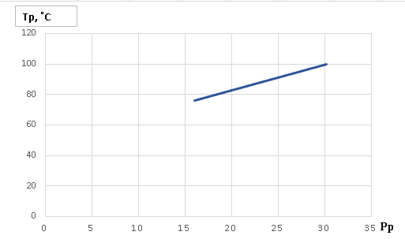 За отриманими результатами будуємо навантажувальну характеристику радіатора.

Зм.

Арк.

№ документа

Підпис

Дата

Арк.

6

ДК82.43417.002.Д1

**Висновок**

Зм.

Арк.

№ документа

Підпис

Дата

Арк.

7

ДК82.43417.002.Д1

Результатом виконання лабораторної роботи стало дослідження температурного режиму напівпровідникової інтегральної мікросхеми К174УН7, яка розміщена на ребристому радіаторі. Визначили, які умови впливають на роботу радіатора (матеріал, розміри поверхні радіатора, кількість ребер, а також ступінь чорноти). Було обраховано значення потужностей, які розсіює радіатор, при різних температурах і побудовано його навантажувальну характеристику. Для збільшення потужності, що розсіює радіатор, потрібно збільшити його розміри.